สรรพคุณผักตบชวา
- ต้นมีรสจืด มีสรรพคุณเป็นยาแก้พิษในร่างกาย ช่วยขับลม ใช้ตำพอกแก้แผลอักเสบ
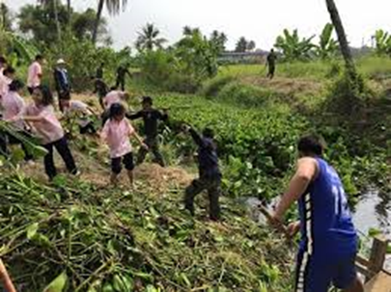
- ช่วยระบายความร้อนในร่างกาย

ประโยชน์ของผักตบชวา
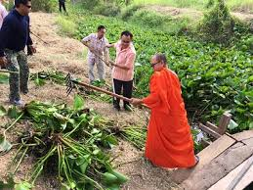
1.ยอดอ่อน ใบอ่อน และดอกอ่อน สามารถนำมาลวกจิ้มกับน้ำพริกรับประทาน หรือนำมาทำแกงส้ม ในไต้หวันจะนำผักชนิดนี้มาปรุงเป็นอาหารจำพวกผัก (เฉพาะผักตบชวาที่อยู่ในสภาพแวดล้อมที่ค่อนข้างบริสุทธิ์) โดยคุณค่าทางโภชนาการของส่วนที่รับประทานได้ของผักตบชวา ต่อ 100 กรัม จะประกอบไปด้วย พลังงาน 30 แคลอรี, น้ำ 89.8%, โปรตีน 0.5 กรัม, ไขมัน 0.1 กรัม, คาร์โบไฮเดรต 7.5 กรัม, ใยอาหาร 2.4 กรัม 2..ผักตบชวาสามารถนำมาเลี้ยงสุกร เลี้ยงไก่ได้ เนื่องจากมีคุณค่าทางอาหาร โดยพบว่าผักตบชวาแห้งจะมีโปรตีนประมาณ 14-20% ไขมัน 1-2.5% เส้นใย 17-19% ซึ่งโดยปกติแล้วสัตว์หลายชนิดก็กินผักตบชวาอยู่แล้ว
3.ผักตบชวาสามารถนำมาใช้ทำปุ๋ยหมัก สำหรับการปลูกพืชผักต่าง ๆ เนื่องจากผักตบชวามีโพแทสเซียมอยู่มากเป็นพิเศษ ส่วนฟอสฟอรัสและไนโตรเจนก็มีอยู่พอสมควร หรือนำมาใช้คลุมต้นไม้ที่ปลูกเอาไว้ให้เกิดความชุ่มชื้น เนื่องจากผักชนิดนี้มีคุณสมบัติในการอุ้มน้ำได้ดี^{[2}
4.ผักตบชวาที่ตากแดดจนแห้งดีแล้ว สามารถนำมาเพาะเห็ดฟางเพื่อสร้างรายได้ได้เป็นอย่างดี 5.ใช้ทำเป็นกระถางชนิดพิเศษที่เป็นปุ๋ยในตัวเอง โดยต้นกล้าที่จะนำมาเพาะชำในกระถางนี้ เราสามารถขุดหลุมปลูกได้เลย เพราะกระถางจะย่อยสลายไปได้เองและยังเป็นปุ๋ยให้กับพืชที่ปลูกอีกด้วย
6.ผักตบชวาสามารถขึ้นได้ในทุกสภาพน้ำและสามารถช่วยบำบัดน้ำเสียได้โดยตรง โดยทำหน้าที่เป็นตัวกรอง ทำให้ของแข็งหรือสารแขวนลอยต่าง ๆ ที่ปนอยู่ในน้ำถูกสกัดกั้นเอาไว้ นอกจากนั้นระบบรากของผักตบชวาที่มีจำนวนมาก ยังช่วยกรองสารอินทรีย์ที่ละเอียดและจุลินทรีย์ที่อาศัยเกาะอยู่ที่ราก จึงช่วยดูดสารเหล่านี้ไว้ด้วยอีกทางหนึ่ง แต่ถ้าน้ำเสียนั้นมีสารพิษในปริมาณมากหรือน้ำเสียมาก การใช้ผักตบชวาเพื่อบำบัดน้ำเสียจะให้ผลช้าและอาจทำให้น้ำเน่าได้ จึงควรใช้ผักตบชวาร่วมกับการบำบัดน้ำเสียระบบอื่นไปด้วย จึงจะได้ผลดี
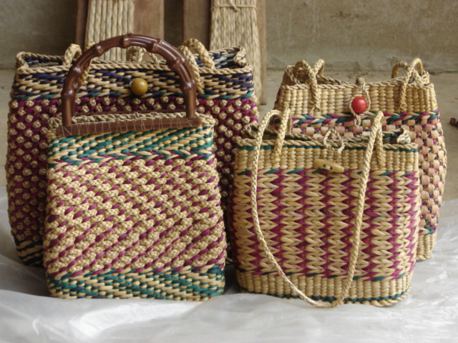
7. ผักตบชวาสามารถนำมาแปรรูปทำเป็นผลิตภัณฑ์จักสานหรือสินค้าอื่น ๆ ผลิตภัณฑ์จากผักตบชวาก็เช่นกล่อง กล่องใส่กระดาษทิชชู ตะกร้าผักตบชวา กระเป๋าผักตบชวา เก้าอี้ผักตบชวา เปลญวน รองเท้าแตะหรือรองเท้าผักตบชวา ถาดรองผลไม้ ถาดรองแก้วน้ำ แจกันสาน เสื่อผักตบชวา กระดาษจากผักตบชวา
เอกสารให้ความรู้
คลองสวย น้ำใส ใส่ใจสิ่งแวดล้อม

ด้วยความปรารถนาดีจาก
องค์การบริหารส่วนตำบลเมืองยาง
อำเภอชำนิ จังหวัดบุรีรัมย์

โทร. ๐-๔๔๖๐-๙๙๗๗
ที่มา
ในปัจจุบันผักตบชวาวิทยาศาสตร์ เป็นวัชพืชร้ายแรง 10 อันดับของโลกผักตบชวาจัดอยู่ในอันดับที่8ประเทศไทยจัดเป็นประเทศที่ได้รับความเดือดร้อนจากการแพร่กระจายของผักตบชวาอีกประการหนึ่ง แหล่งน้ำลำคลองเต็มไปด้วยผักตบชวาส่งผลกระทบทางระบบเศรษฐกิจ สังคมและสิ่งแวดล้อม หน่วยงานหลายฝ่ายทั้งส่วนราชการและส่วนประชาชน กลุ่มกระผมจึงหาแนวทางกำจัดผักตบชวา โดยการนำมาใช้ให้เกิดประโยชน์หลายลักษณะเช่นอาหารสัตว์ วัสดุในการเพาะเห็ดฟาง เพาะชำต้นไม้ ใช้ผลิตปุ๋ยและเครื่องจักรสาน
การนำผักตบชวามาใช้ประโยชน์ในลักษณะอาหารสัตว์ เป็นการเปลี่ยนวัชพืชที่ไม่มีคุณค่าให้เป็นพืชเศรษฐกิจโดยนำผักตลชวามาหั่นให้สุกรของกลุ่มผู้เลี้ยงสุกร เพื่อลดรายจ่ายในการซื้ออาหารสัตว์ และช่วยลดมลภาวะทางน้ำอีกทางหนึ่ง
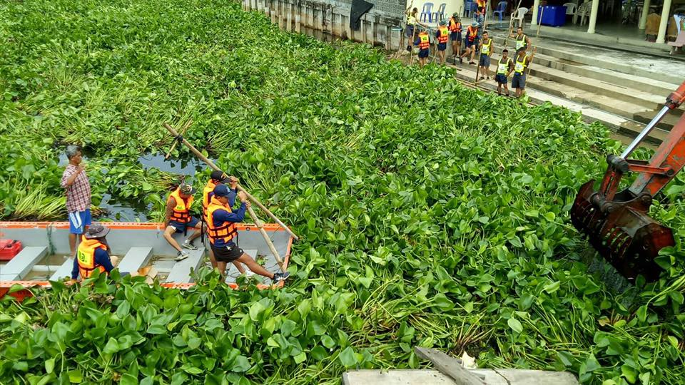

การกำจัดผักตบชวา
การกำจัดผักตบชวาที่ระบาดอยู่ทั่วไปมีอยู่ด้วยกัน 2 ประการ คือ การกำจัดให้หมดไปโดยสมบูรณ์แบบไม่ให้เหลือซาก (วิธีนี้ทำได้ไม่ยาก ถ้าการระบาดยังอยู่ในระยะเริ่มแรก มีจำนวนน้อย และอยู่ในบริเวณที่จำกัด) และการกำจัดโดยวิธีการควบคุม (ควบคุมปริมาณมิให้แพร่ระบาดหรือขยายออกไปได้เองตามธรรมชาติ ซึ่งวิธีนี้จะปฏิบัติกันทั่วไปในเมื่อไม่สามารถทำลายผักตบชวาให้หมดไปได้) ส่วนกรรมวิธีการกำจัดผักตบชวาที่นิยมปฏิบัติกันทั่วไป
วัตถุประสงค์
เพื่อเร่งฟื้นฟูทรัพยากรธรรมชาติและสิ่งแวดล้อมในพื้นที่ลุ่มน้ำต่างๆ ทั่วประเทศเพื่อเร่ง แก้ไขปัญหาคุณภาพน้ำให้ดีขึ้นและสามารถใช้ประโยชน์เพื่อกิจกรรมต่างๆ โดยคำนึงภาพรวมทั้งระบบของลุ่มน้ำ คูคลองต่างๆ ระบบการบริหารจัดการน้ำจากชุมชน สถานประกอบการ ที่อยู่อาศัย ที่จะเชื่อมโยงไปยังแหล่งน้ำที่สำคัญในพื้นที่
1. เพื่อเฉลิมพระเกียรติสมเด็จพระเจ้าอยู่หัวมหาวชิราลงกรณบดินทรเทพยวรางกูล เนื่องในโอกาสมหามงคลเฉลิมพระชนมพรรษา 65 พรรษา วันที่ 28 กรกฎาคม 2560
2 เพื่อรณรงค์ให้ประชาชนในพื้นที่ดูแลรักษาแหล่งน้ำ ลำคลอง ในพื้นที่ของตนเองให้สะอาด
3 เพื่อฟื้นฟูปรับปรุงคุณภาพน้ำในคลอง
4 ส่งเสริมพฤติกรรมลดการทิ้งขยะ และของเสียต่างๆลงในแม่น้ำลำคลอง
5. เพื่อปรับปรุงแก้ไขปัญหาสภาพน้ำโดยรวมของลุ่มน้ำ คูคลองต่างๆ ในเขตพื้นที่ตำบลเมืองยาง ฟื้นฟูสภาพแวดล้อมของคูคลองในพื้นที่ เป็นการคืนธรรมชาติให้แก่ผู้อาศัยให้เป็นเมืองน่าอยู่อย่างยั่งยืน
ปัญหาที่เกิดจากผักตบชวา
- การชลประทาน : ผักตบชวาทำให้การพัฒนาแหล่งน้ำไม่ได้ผลตามเป้าหมายเนื่องจากผักตบชวาไปลดการไหลของน้ำลงประมาณ 40% ส่วนต่าง ๆ ของผักตบชวาก่อให้เกิดอุปสรรคกับการระบายน้ำของฝายหรือประตูระบายน้ำ การระเหยของน้ำในพื้นที่ที่มีผักตบชวาจะสูงกว่าในพื้นที่ที่ไม่มีผักตบชวาประมาณ 3-8 เท่า
- การคมนาคมทางน้ำ : ผักตบชวาเป็นอุปสรรคสำคัญที่กีดขวางการสัญจรทางน้ำ ทำให้การสัญจรทางเรือเป็นไปได้ยาก
- การท่องเที่ยว : แหล่งท่องเที่ยวทางน้ำต่าง ๆ ถ้ามีผักตบชวาขึ้นอยู่อย่างหนาแน่น จะทำให้การพัฒนาสถานที่นั้น ๆ เป็นแหล่งท่องเที่ยวเป็นไปได้ยาก เพราะผักตบชวามีส่วนในการทำลายความสวยงามของแหล่งน้ำต่าง ๆ และยังไปรบกวนกิจกรรมอื่น ๆ ในขณะพักผ่อนหย่อนใจในแหล่งน้ำนั้น ๆ อีกด้วย เช่น การลงเรือท่องเที่ยว การว่ายน้ำ ตกปลา เป็นต้น

